Primaria
Ciencias Sociales 5
Programación

Anexo de evaluación

La evaluación debe ir enfocada a mejorar el aprendizaje de los alumnos; para ello, es necesario diversificar las herramientas y programar tiempos y espacios en el aula para la evaluación de los procesos de aprendizaje.

Proponemos aquí algunas herramientas destinadas a la evaluación de desempeños competenciales, criterios de evaluación y estándares de aprendizaje. Unas serán para el desarrollo común de competencias en todas las áreas; otras, para la evaluación de los aprendizajes concretos puestos en práctica en las distintas asignaturas.

Herramientas comunes de evaluación competencial
1. Registro de evaluación de cargos asignados y objetivos de grupo cooperativo.
2. Gráfica de autoevaluación en el seguimiento de destrezas grupales.
3. Rúbrica para la evaluación de la exposición de trabajos.
4. Diario reflexivo en el desarrollo del metaaprendizaje.
5. Rúbrica de la expresión escrita.
6. Registro de evaluaciones de resúmenes.
7. Rúbrica de espíritu emprendedor y liderazgo.
8. Autoevaluación del uso del programa de presentaciones de un ordenador.
9. Evaluación de exposición con apoyo en material audiovisual.

Herramientas específicas del área de Ciencias Sociales de 5º de primaria
1. Registro de evaluación sobre la Tierra.
2. Diana de autoevaluación del sistema solar.
3. Escala de observación de la orientación espacial (planos, mapas…).
4. Autoevaluación del trabajo grupal sobre la actividad «Nuestros símbolos».
5. Coevaluación de la orientación espacial.
6. Rubrica de evaluación del clima.
7. Escala de observación de la Edad Moderna.
8. Autovaluación de la contemplación y narración de las obras de arte de la Edad Media.
9. Escala de observación para la evaluación de los mapas conceptuales.
10. Rúbrica de evaluación sobre la organización de España».

Herramientas
comunes
de evaluación competencial

1. REGISTRO DE EVALUACIÓN DE LOS CARGOS ASIGNADOS Y OBJETIVOS DE EQUIPO

Roles | Alumno | Compromiso | Necesita mejorar, porque… | Lo ha hecho bien, porque…

Revisión de los objetivos del equipo:
¿Se han cumplido? |  | SÍ | NO | Debemos mejorar, porque…
1. | (Objetivo 1)
2. | (Objetivo 2)
3. | (Objetivo 3)

2. GRÁFICA DE AUTOEVALUACIÓN EN EL SEGUIMIENTO DE DESTREZAS GRUPALES

Ejemplo:

3. RÚBRICA PARA LA EVALUACIÓN DE LA EXPOSICIÓN DE TRABAJOS

 | 4 | 3 | 2 | 1
Expresión oral | Utiliza un vocabulario adecuado y la exposición es coherente. | El vocabulario es un poco básico, la exposición es clara. | Le falta vocabulario y tiene problemas para expresar correctamente a sus ideas. | Tiene un vocabulario muy básico y no logra transmitir con claridad sus ideas.
Volumen  de voz | Su volumen de voz es adecuado, suficientemente alto como para ser escuchado desde todas las partes del aula, sin tener que gritar. | Su volumen de voz es adecuado y alto para ser escuchado por todos, aunque, a veces, cuando duda baja el volumen. | No es escuchado por toda el aula cuando habla en voz alta, excepto si se siente muy seguro y aumenta su volumen de voz por unos segundos. | Su volumen de voz es muy bajo como para ser escuchado por todos en el aula.
Expresividad | Sus expresiones faciales  y lenguaje corporal generan un fuerte interés y entusiasmo sobre el tema  en los otros. | Expresiones faciales y lenguaje corporal que generan en muchas ocasiones interés y entusiasmo, aunque algunas veces se pierde y no presenta toda la información. | Sus expresiones faciales muestran una actitud pasiva y no generan mucho interés. Pero algunas veces, cuando habla de algo que le gusta mucho es capaz de mostrar algo de entusiasmo. | Muy poco uso  de expresiones faciales o lenguaje corporal. No genera interés  en la forma de hablar.
Inclusión de los aspectos relevantes | Expone claramente el trabajo en el que aporta referencias a los conocimientos trabajados. | Expone claramente el trabajo pero no lo relaciona con los conocimientos trabajados. | Tiene dificultad para exponer el trabajo porque no entiende los conocimientos trabajados. | No expone el trabajo ni conoce los conceptos trabajados necesarios para su realización.
Explicación del plan  de trabajo | Explica cada paso detalladamente con lógica y cronológicamente en el orden en que lo han realizado. | Ha explicado todos los pasos claramente, pero se ha liado en el orden y ha sido necesario reorganizarle a través de preguntas. | Presenta dificultad a la hora de diferenciar los pasos que ha dado y necesita ayuda para explicarlos con claridad. | No identifica los pasos que ha dado ni es capaz de reconducir el discurso de forma guiada.

4. DIARIO REFLEXIVO EN EL DESARROLLO DEL METAAPRENDIZAJE
Reflexiona sobre las dificultades que te encuentras en tus aprendizajes.

¿Qué dificultades encuentras a la hora de aprender? ¿Qué haces cuando…? | ¿Qué podrías hacer? ¿Cómo podrías hacerlo la próxima vez?
¿…tienes dudas?
¿…no has entendido algo?
¿…no eres capaz de aprenderte algún aspecto de la materia?
¿… no te motiva lo que estás estudiando?
¿…te agobias con el trabajo?
…(otros)

Cuenta ahora una experiencia de éxito en tus aprendizajes.

¿Cuál fue tu logro? | ¿Cómo lo conseguiste?

Puedes aplicar lo que hiciste en otros contextos:

5. RÚBRICA DE LA EXPRESIÓN ESCRITA

 | 4 | 3 | 2 | 1
Partes  del texto | El texto contiene todas las partes sugeridas por el profesor: título, comienzo, desarrollo y finalización. | Al texto le falta alguna parte exigida por el profesor. | Al texto le faltan dos o tres partes. | Texto sin elaboración y sin título.
Elementos trabajados durante  la unidad | En el texto el alumno hace referencia a lo trabajado en la unidad con detalles de cuestiones que ha aprendido o que le han llamado la atención. | El alumno hace referencia a lo trabajado en la unidad sin entrar en demasiados detalles de lo aprendido. | Solo nombra por encima algún aspecto trabajado en la unidad. | No nombra lo trabajado en la unidad.
Creatividad | El alumno aporta mucho más de lo aconsejado por el profesor, incluyendo frases y partes del texto pensadas de manera diferente por él o ella. | El alumno hace aportaciones a las pautas ofrecidas por el profesor para realizar el texto escrito. | El alumno solo hace alguna aportación personal a las indicaciones sugeridas por el profesor para hacer el texto. | No hay ninguna aportación diferente a las sugeridas por el profesor.
Vocabulario empleado | Vocabulario rico, variado, sin repeticiones y con palabras y expresiones aprendidas en la unidad. | Vocabulario variado y rico, aunque con pocas palabras aprendidas en la unidad. | Vocabulario algo repetitivo y sin palabras nuevas aprendidas. | El vocabulario empleado es pobre y repetitivo.
Corrección ortográfica | El texto está escrito sin errores ortográficos significativos. Uso correcto de las mayúsculas y de los signos de puntuación | Contiene algunos errores ortográficos, pero no de mayúsculas o de signos de puntuación. | Tiene algún error de mayúsculas o de signos de puntuación. | No usa las mayúsculas ni los signos de puntuación.
Extensión | 20 líneas o más. | Entre 10 y 15 líneas. | Entre 8 y 10 líneas. | Menos de 8 líneas.

6. REGISTRO DE EVALUACIÓN DE RESÚMENES

Alumno | Escribe solo alguna palabra | Escribe frases, pero no las fundamentales | Escribe frases destacadas, aunque inconexas | Realiza un buen resumen de una parte, pero deja otras sin recoger | Realiza un escrito tan largo que no puede considerarse un resumen | El resumen es correcto, con las ideas principales bien recogidas

7. RÚBRICA DE EVALUACIÓN DE ESPÍRITU EMPRENDEDOR Y LIDERAZGO

¿Maneja habilidades de negociación en la toma de decisiones grupales? | Escucha con atención cuál es la posición del otro. Genera alternativas de solución intentando integrar los intereses de ambos y consigue alcanzar acuerdos. | Escucha las posiciones de sus compañeros y muestra intención de llegar a acuerdo. En algunos casos superpone su interés al de los demás, pero es capaz de reconocerlo y corregirlo. | Escucha a sus compañeros, pero en la negociación trata de imponer su criterio, lo que dificulta la toma de acuerdos grupales. | Asume las decisiones de los demás sin defender su postura o intenta imponer su criterio sin importarle lo que opinen los otros.
¿Muestra iniciativa a la hora de abordar trabajos en equipo? | Desde el primer momento se dirige a sus compañeros de grupo, muestra entusiasmo por la tarea grupal, asume sus responsabilidades. | Muestra entusiasmo por la tarea grupal y asume sus responsabilidades, aunque ante las dificultades se desanima con facilidad | Muestra entusiasmo cuando se le propone una tarea grupal, pero no asume sus responsabilidades y su nivel de implicación en el grupo no es muy alto. | Su actitud es absolutamente pasiva en el trabajo de grupo. Espera siempre a ver qué hacen o proponen los demás.
¿Crea un buen clima en el trabajo de un equipo? | Asume de buen grado el rol que le corresponde. Se preocupa por cada uno de los miembros del grupo, les anima y atiende por igual. | Asume las responsabilidades del rol encomendado. Se preocupa por todos los miembros del grupo, pero no muestra habilidades para acompañarles en el proceso de trabajo. | No trata a sus compañeros por igual en el desarrollo de la función. Se deja llevar por sus afinidades personales o las expectativas que tiene sobre ellos. | No se preocupa por sus compañeros y genera tensiones por su actitud en el trabajo grupal.

8. AUTOEVALUACIÓN DEL USO DEL PROGRAMA DE PRESENTACIONES DEL ORDENADOR

 | Lo hago solo | Lo hago solo pero con alguna indicación | Lo hago con ayuda | No lo puedo hacer
Conecto el ordenador
Entro en el programa
Escribo un texto en una diapositiva
Adjunto una fotografía a la diapositiva
Modifico el tamaño y la forma del texto y de la fotografía
Modifico el fondo de la diapositiva
Añado alguna nueva diapositiva
Introduzco efectos de transición entre diapositivas
Añado efectos de aparición al texto o a las fotografías
Adjunto gráficas a la presentación
Guardo el trabajo realizado
Recupero la presentación cuando la necesito

9. EVALUACIÓN DE EXPOSICIÓN CON APOYO EN PRESENTACIÓN AUDIOVISUAL

Alumno: |  | Mal/poco | Regular | Bien | Muy bien
Antes de la presentación | Saludo adecuado, presentación inicial.
Presentación | Textos adecuados a las fotografías expuestas.
Presentación | Fotografías de calidad adecuada.
Presentación | Uso de animaciones y transiciones.
Presentación | Creatividad (fondos, letras y animaciones diversas y variadas).
Contenido | Uso del vocabulario básico de la unidad.
Contenido | Uso del vocabulario más amplio relacionado con la unidad.
Contenido | Frases bien construidas gramaticalmente.
Contenido | Corrección ortográfica.
Contenido | Creatividad (introduce otras expresiones o frases).
Después  de la presentación | Final, despedida correcta.
Extensión | Número de diapositivas, texto y fotografías…
Observaciones para el alumno:

Herramientas
específicas
del área

Ciencias Sociales 5º

1. REGISTRO DE EVALUACIÓN SOBRE LA TIERRA

SÍ/NO

Alumno | La Tierra y su satélite |  |  |  |  | La atmosfera terrestre |  |  |  |  | El relieve terrestre
Alumno | Define el concepto de Tierra y de Luna | Reconoce y enumera las partes que forman la Tierra | Explicar las partes que forman de la Tierra | Conoce y explica los movimientos de la Luna | Entiende que es un eclipse y cómo se produce | Define que es la atmósfera | Identifica las capas de la atmósfera | Explica con sus palabras cada capa atmosférica | Nombra y explica los fenómenos meteorológicos | Sabe por qué es importante la capa de ozono | Define el concepto de relieve | Nombra y describe distintas formas de relieve | Localiza correctamente a unidades de relieve en el mapa | Explica con sus palabras qué es un glaciar

2. DIANA DE AUTOEVALUACIÓN DEL SISTEMA SOLAR
Puedo explicar cómo se mueve algún cometa alrededor del Sol

Puedo explicar que es un asteroide
Sé que es un sistema planetario
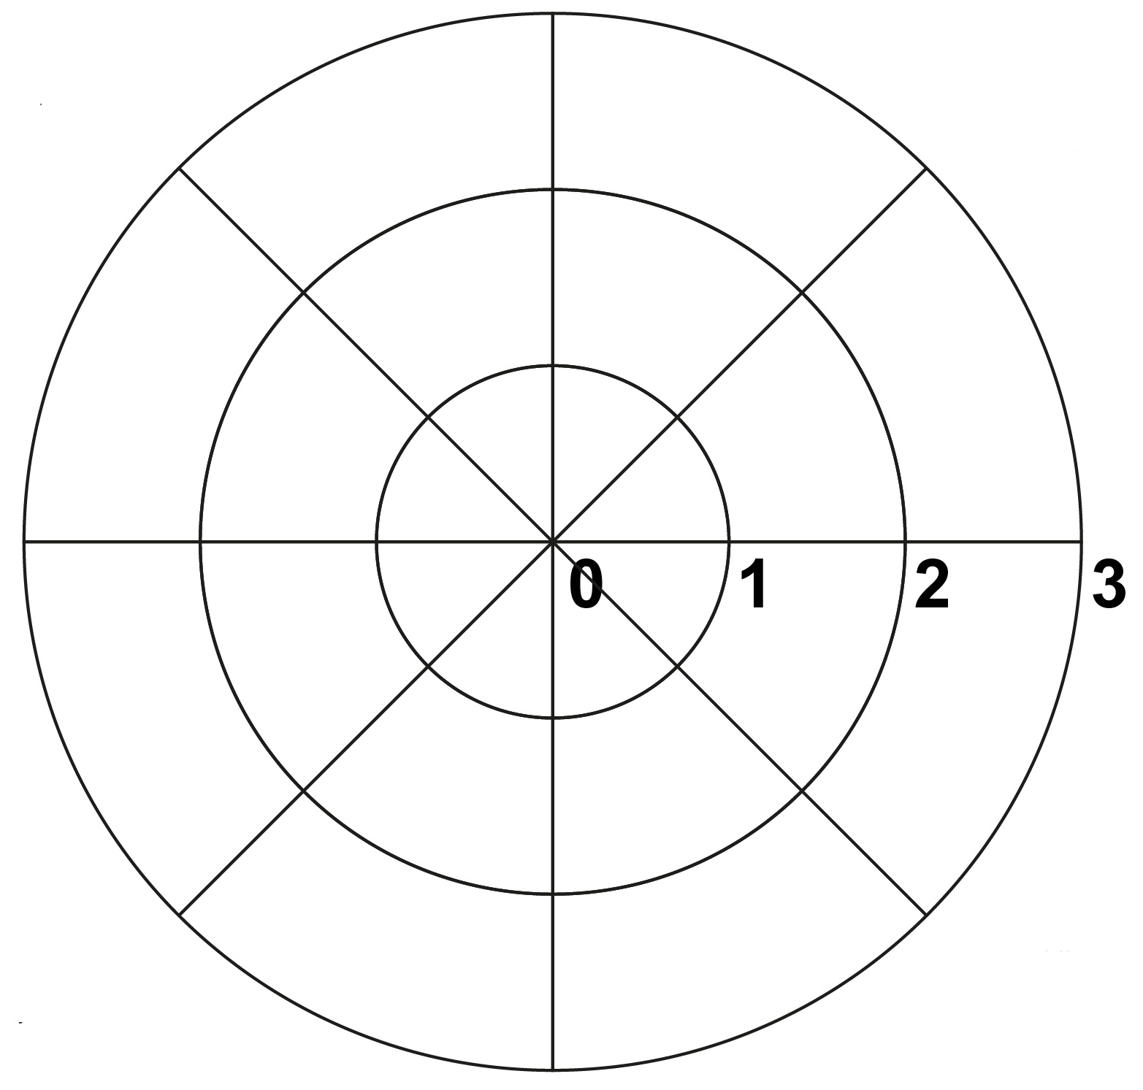

Sé a qué galaxia pertenece nuestro sistema solar

Sé de qué está formado el sistema solar

Puedo nombrar los 5 planetas más cercanos al Sol
Puedo explicar con mis palabras que es una órbita

3. ESCALA DE OBSERVACIÓN DE LA ORIENTACIÓN ESPACIAL (PLANOS, MAPAS…).

 | Muy Bien | Bien | Regular | Mal | Comentario
Localiza los puntos cardinales en un mapa
Identifica las leyendas en el mapa o plano
Se ubica en el plano o mapa
Diferencia entre plano ortogonal, lineal, radioconcéntrico e irregular
Traza el recorrido más corto de un punto dado a otro
Diferencia entre mapa físico, político o temático
Localiza un punto en el mapa o plano según las coordenadas dadas
Reconoce la escala en la que está hecho el mapa
Transporta la medición de un punto a otro a su distancia real

4. AUTOEVALUACIÓN DEL TRABAJO GRUPAL SOBRE LA ACTIVIDAD «NUESTROS SÍMBOLOS»

COMUNIDAD AUTÓNOMA:
¿Cómo hemos trabajado?  (Marca la casilla que corresponda) | Muy bien  (Encontrado y realizado) | Regular  (Faltan información o realizado a medias) | Mal  No encontrado o no realizado
1. Búsqueda de información
2. Dibujo de la bandera
3. Calco o copiado del escudo
4. Significado de los escudos
5. Letra/Grabación del himno de la comunidad
6. Día conmemorativo de la comunidad
7. Exposición del trabajo

Valoración Global (Rodea con un círculo) | Negativa / Positiva / Muy Positiva

REFLEXIONAMOS:
¿Qué es lo que hemos hecho mejor?
¿Qué es lo que más nos ha costado?
¿Hemos trabajado en equipo? ¿Nos hemos ayudado?
¿Qué podemos mejorar de nuestro trabajo?

5. COEVALUACIÓN DE LA ORIENTACIÓN ESPACIAL

Lee los ítems y colorea las partes del círculo con los colores que se indican. Compara tu diana con la de un compañero y dialogad sobre vuestras respuestas.

3. Muy bien 2. Regular 1. Mal

Puedo ubicarme en un mapa o plano y descifrar la información de la leyenda
Puedo transportar la medición de un punto a otro a su distancia real


Puedo localizar un punto en el mapa o plano según las coordenadas dadas
Puedo trazar el recorrido más corto de un punto a otro
1
2
3

6. RÚBRICA DE EVALUACIÓN DEL CLIMA

 | 4 | 3 | 2 | 1
El tiempo atmosférico y el clima | Distingue el clima del tiempo atmosférico. Explica con sus palabras que es el tiempo atmosférico y el clima y sabe cómo se representa el clima de un lugar. | .Distingue el clima del tiempo atmosférico. Explica con sus palabras que es el tiempo atmosférico y el clima y sabe pero no tiene claro cómo se representa el clima de un lugar. | Distingue el clima del tiempo atmosférico. Pero en algunas ocasiones le cuesta explicar con sus palabras que es el tiempo atmosférico y el clima y no tiene claro cómo se representa el clima de un lugar. | No distingue el clima, del tiempo atmosférico. No sabe explicar con sus palabras ambos términos.
Elementos del clima | Enumerar todos los elementos climáticos trabajados. Conoce su significado y puede explicarlos | Enumerar todos los elementos climáticos trabajados. Conoce su significado pero le cuesta explicarlos. | Enumerar todos los elementos climáticos trabajados pero no conoce el significado de alguno de ellos y por tanto no puede explicarlos. | No enumera todos los elementos climáticos trabajado, ni conoce su significado y por tanto no los explica.
Factores climáticos | Nombra todos los factores climáticos trabajados. Los define de forma clara con sus palabras y explica cómo influyen cada uno de ellos en las temperaturas y precipitaciones. | Nombra todos los factores climáticos trabajados. Los define de forma clara con sus palabras pero no sabe cómo influye alguno de ellos en las temperaturas y precipitaciones. | Nombra todos los factores climáticos trabajados pero los define vagamente y le cuesta explicar con sus palabras cómo influyen cada uno en las temperaturas y precipitaciones. | No nombra ninguno de los factores climático o los confunde con los elementos climáticos. Por tanto ni los define ni explica la influencia que ejercen en las temperaturas y las precipitaciones.
Grandes zonas climáticas | Conoce el nombre de las tres grandes zonas climáticas, su situación geográfica y los principales climas que la conforman. | Conoce el nombre de las tres grandes zonas climáticas, su situación geográfica pero confunde alguno de los climas que las conforman. | Conoce el nombre de las tres grandes zonas climáticas pero no tiene claro ni la situación geográfica ni los climas que las conforman. | No conoce el nombre de las tres grandes zonas climáticas, ni su zona geográfica, ni los climas que la conforman.

7. ESCALA DE OBSERVACIÓN DE LA EDAD MODERNA

1. Muy bien 2. Bien 3. Regular 4. Mal

Alumno | Conoce el nombre de los Reyes Católico y de sus sucesores | Enumera los hechos más importantes que caracterizaron la edad moderna | Identifica los principales problemas de Carlos I y Felipe II | Cita algún hecho importante durante el reinado de cada monarca | Explica lo que hicieron los reyes Católicos para establecer un estado moderno | Reconoce el país europeo donde se originaron el Renacimiento y el Barroco | Sabe a qué se le llama “Siglo de Oro” y por qué recibe ese nombre | Sabe por qué se inició la guerra de sucesión y que países se enfrentaron en ella

8. AUTOEVALUACIÓN DE LA CONTEMPLACIÓN Y NARRACIÓN DE LAS OBRAS DE ARTE DE LA EDAD MEDIA

Experiencias:

Nombre
Lo que más me llama la atención
Lo que más me gusta

Dibuja aquí algún elemento que recuerdes de la obra de arte.
¿Por qué lo recuerdas?

¿Qué característica del arte románico o gótico destaca más en la obra de arte que has elegido? ¿Por qué?

9. ESCALA DE OBSERVACIÓN PARA LA EVALUACIÓN DE LOS MAPAS CONCEPTUALES

Alumno: ___________________________________________________________

 | Nunca | A veces | Bastante | Siempre | Comentario
Realiza el mapa conceptual sin recurrir al texto
Enriquece el mapa con dibujos y símbolos representativos
La limpieza y orden favorecen la comprensión del mapa
Utiliza el vocabulario de la unidad trabajada
Explica oralmente, de forma clara y ordenada el mapa conceptual
Amplia información en su explicación oral para enriquecerla

10. RÚBRICA DE LA ORGANIZACIÓN DE ESPAÑA

 | 4 | 3 | 2 | 1
La organización territorial de España | Sabe cómo está organizado el territorio español. Explica con soltura que son las comunidades autónomas, las provincias y los municipios e identifica sus órganos de gobierno. | . Sabe cómo está organizado el territorio español. Explica con detalle que son las comunidades autónomas, las provincias y los municipios pero confunde sus órganos de gobierno. | Sabe cómo está organizado el territorio español. Explica vagamente que son las comunidades autónomas, las provincias y los municipios y no sabe cuáles son sus órganos de gobierno | No sabe cómo está organizado el Gobierno español ni cuáles son sus componentes ni los órganos de gobierno que los dirigen.
El Gobierno  de España | Explica con soltura que es la constitución. Conoce cuáles son las cuatro instituciones que conforman el Estado, la función que desempeñan y los poderes con los que cuenta. | Explica con soltura que es la constitución. Conoce cuáles son las cuatro instituciones que conforman el Estado, la función que desempeñan pero no tiene claro cuáles son los poderes del Estado. | Explica con soltura que es la constitución. Conoce cuáles son las cuatro instituciones que conforman el Estado pero no sabe explicar la función que desempeñan ni los poderes que posee. | Explica que es la constitución pero no sabe decir cuáles son las cuatro instituciones que conforman el Estado; ni sus funciones y poderes.
Los gobiernos municipales  y autonómicos | Explica con sus palabras que son los municipios, las comunidades autónoma y las personas que dirigen los mismos. Sabe decir que es un estatuto de autonomía y las instituciones que lo conforman. | Explica con sus palabras que son los municipios, las comunidades autónoma y las personas que dirigen los mismos. Sin embargo no tiene muy claro lo que es un instituto de autonomía y las instituciones que lo conforman | Explica con sus palabras que son los municipios y nombra algunas comunidades autónoma y las personas que dirigen los mismos. No sabe decir que es un estatuto de autonomía, ni las instituciones que lo conforman. | No sabe explicar con sus palabras lo que son los municipios, las comunidades autónomas, ni los estatutos de autonomía.

GUION PARA PORTFOLIO PARA LA RECOGIDA DE EVIDENCIAS DE ESTÁNDARES DE APRENDIZAJE

ANTES DE EMPEZAR A TRABAJAR:
NOMBRE DEL NIÑO: _________________________________________________

PRESENTACIÓN DEL ALUMNO: Preséntate con una descripción física, de tu forma de ser, de tus emociones ante el colegio y aprender. Incluye en tu presentación algunos aspectos de la población en la que vives. Describe lo que más te gusta de ella.

¿ QUÉ ES LO QUE MÁS ME GUSTA DE LA CLASE DE CIENCIAS SOCIALES?

¿QUÉ ES LO QUE MENOS ME GUSTA?

¿QUÉ HAS APRENDIDO DURANTE EL CURSO /TRIMESTRE?

¿QUÉ ES LO QUE MÁS TE HA COSTADO APRENDER? ¿POR QUÉ?

¿DE QUÉ TRABAJO TE SIENTES MÁS ORGULLOSO? ¿POR QUÉ?

¿CUÁL ES EL TRABAJO, INVESTIGACIÓN O MURAL EN EL QUE SACASTE MEJOR NOTA? ¿POR QUÉ CREES QUE FUE?

¿EN QUÉ CREES QUE TE HA AYUDADO ESTA ASIGNATURA A CONOCER LA SOCIEDAD EN LA QUE VIVES?

¿HAY ALGUNOS ASPECTOS QUE AÚN NO COMPRENDES? ¿CUÁLES? ¿QUÉ PODRÍAS HACER PARA PROFUNDIZAR EN ELLOS?

¿QUÉ OTROS ASPECTOS DE LA ORGANIZACIÓN DE LA SOCIEDAD TE GUSTARÍA CONOCER? ¿QUIÉN PODRÍA AYUDARTE A CONOCER ESOS ASPECTOS? ¿DÓNDE PODRÍAS ENCONCTRAR INFORMACIÓN AL RESPECTO?

¿QUÉ CREES QUE PUEDES APORTAR EN UN FUTURO A LA SOCIEDAD?

INCLUIR LAS EVIDENCIAS APORTADAS A LOS PORFOLIOS TRIMESTRALES QUE APARECEN EN EL LIBRO DE TEXTO

EN CADA EVIDENCIA

¿QUÉ HAS HECHO? | ¿CÓMO LO HAS HECHO?  Indica los pasos seguidos | ¿QUÉ HA SIDO FÁCIL? | ¿QUÉ TE HA COSTADO MÁS? | ¿CÓMO PODRÍAS MEJORARLO? | ¿QUÉ HAS APRENDIDO?

